EML NEO/286/04-2021

Neospasmina. Skład i postać: 100 g syropu zawiera: 18 g wyciągu płynnego złożonego (1:1) z Crataegus monogyna Jacq.(Lindm.); Crataegus laevigata (Poir.) D.C. fructus (owoc głogu)/Valeriana officinalis L., radix (korzeń kozłka) (1/1). Ekstrahent: etanol 50% (V/V). Substancje pomocnicze o znanym działaniu: sacharoza, sodu benzoesan (E 211), etanol. Każde 10 ml syropu zawiera 6,7 g sacharozy, 25 mg sodu benzoesanu, 800 mg etanolu. Zawartość etanolu w produkcie nie więcej niż 10% (V/V). Syrop. Wskazania: Tradycyjny produkt leczniczy roślinny do stosowania w wymienionych wskazaniach, wynikających wyłącznie z jego długotrwałego stosowania. Tradycyjny produkt leczniczy roślinny stosowany pomocniczo w leczeniu: zaburzeń nerwowych takich jak łagodne stany napięcia nerwowego i uczucia niepokoju, trudności z zasypianiem. Przeciwwskazania: Nadwrażliwość na substancje czynne lub na którąkolwiek substancję pomocniczą. Podmiot odpowiedzialny: Zakłady Farmaceutyczne Polpharma S.A. Produkt leczniczy dostępny bez recepty. ChPL: 2020.09.22.
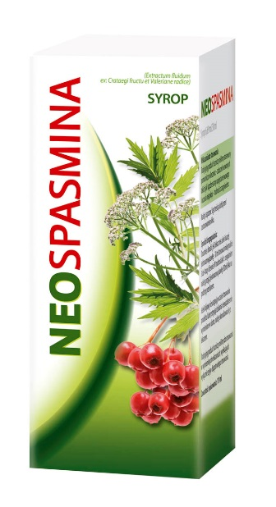

Tradycyjny produkt leczniczy roślinny do stosowania w wymienionych wskazaniach, wynikających wyłącznie z jego długotrwałego stosowania.
Przed użyciem zapoznaj się z ulotką, która zawiera wskazania, przeciwwskazania, dane dotyczące działań niepożądanych i dawkowanie oraz informacje dotyczące stosowania produktu leczniczego, bądź skonsultuj się z lekarzem lub farmaceutą, gdyż każdy lek niewłaściwie stosowany zagraża Twojemu życiu lub zdrowiu.

